INSCRIPCIÓN PARA EL CENTRO DE DÍA INFANTIL
"Verano 2022"
DATOS DEL NIÑO/A:
NOMBRE Y APELLIDOS |  |  |  |  |  | F. NACIMIENTO
LUGAR DE EMPADRONAMIENTO
DISCAPACIDAD | SI |  | NO |  | TIPO
ALERGIAS | SI |  | NO |  | TIPO
ENFERMEDAD | SI |  | NO |  | TIPO
MEDICACION | SI |  | NO |  | TIPO

DATOS DE LA MADRE, PADRE O TUTORES:
MADRE |  |  | DNI |  | TELEFONO
PADRE |  |  | DNI |  | TELEFONO
DOMICILIO
EMAIL
PERSONA RESPONSABLE DE RECOGER AL NIÑO
RAZON POR LA QUE SE SOLICITA EL SERVICIO
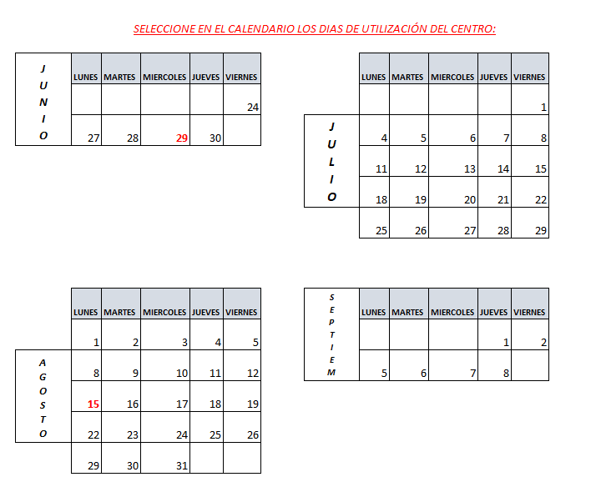

MODALIDAD: Marcar con una "X" la que corresponda
Modalidad 1 (De 07:45 a 15:15)
Modalidad 2 (De 10:30 a 14:00)

PRECIO:
 | EMPADRONADOS | NO EMPADRONADOS
Modalidad 1 (De 07:45 a 15:15) | 6€/día | 10€/día
Modalidad 2 (De 10:30 a 14:00) | 3,5€/día | 6€/día

 | EMPADRONADOS | NO EMPADRONADOS
MES COMPLETO JULIO -AGOSTO MODALIDAD 1 | 100 € | 160 €
MES COMPLETO JULIO -AGOSTO MODALIDAD 2 | 56 € | 96 €

BONIFICACION (SI/NO) .......... TIPO ....................................................................

Se adjunta justificante del ingreso a favor del Ayuntamiento de Cardeñadijo por importe de ...........................en la cuenta

Nº CUENTA: | IBERCAJA ES24/2085/4886/32/0330340228
 | LA CAIXA ES67/2100/0097/33/0200043667
 | BANCO SANTANDER ES 34/0049/6399/94/2910001421
 | BBVA ES04/0182/6222/05/0201500758

En Cardeñadijo, A DE 2022

Fdo.: (La madre/ tutora o el padre/tutor)

He sido informado de que esta Entidad va a tratar y guardar los datos aportados en la instancia y en la documentación que la acompaña para la realización de actuaciones administrativas Información básica sobre protección de datos
Responsable: Ayuntamiento de Cardeñadijo
Finalidad: Tramitar procedimientos y actuaciones administrativas.
Legitimación: Cumplimiento de una misión realizada en interés público o en el ejercicio de poderes públicos otorgados a esta Entidad.
Destinatarios: Se cederán datos, en su caso, a otras Administraciones Públicas y a los Encargados del Tratamiento de los Datos. No hay previsión de transferencias a terceros países.
Derechos: Acceder, rectificar y suprimir los datos, así como otros derechos, tal y como se explica en la información adicional.
Información Adicional: Puede consultar la información adicional y detallada sobre Protección de Datos en la siguiente dirección https://cardenadijo.sedelectronica.es/privacy

PRESTA SU CONSENTIMIENTO para que la entidad realice consultas de los datos del solicitante/representante a través de la Plataforma de Intermediación de Datos y otros servicios interoperables.

